

LIVRET

D’ACCUEIL

*DEJEPS - CQP - TFP –*

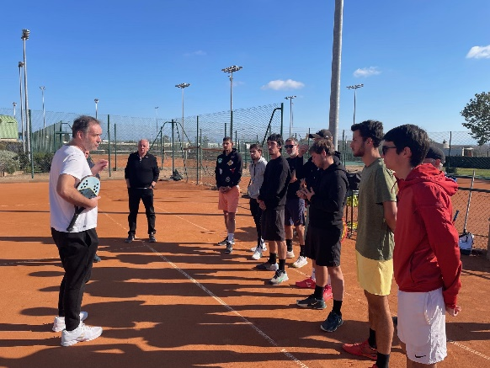*FORMATIONS CONTINUES*



**APPLICATION TEAMS**



**PORTAIL Déclaration Educateur Sportif**



**SITE DE LA LIGUE**



**ACCÈS AU LIFT**

#### Formations qualifiantes inscrites au Répertoire National des Certifications professionnelles (**RNCP**)

 Catalogue de **formations continues**

 Certification **QUALIOPI** du Centre de Formation

#### Unité de Formation par Apprentissage (**UFA**) du Centre de Formation aux Apprentis (**CFA**) de la

Fédération Française de Tennis (**FFT**)

Centre de formation habilité par le **Ministère des Sports**, la **FFT** et la **CPNEF** de la branche du Sport

# 3



Nombre de formations diplômantes ou certifiantes

# 1



Centre de formation CORSE et des intervenants experts

# Déjà + de 60



Nombre de stagiaires formés

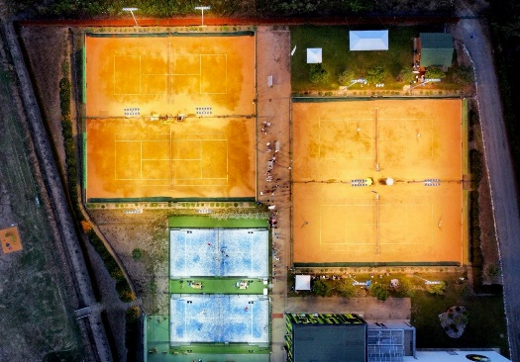

LUCCIANA

*Centre de Ligue*

*Strada di i spurtivi 20290 LUCCIANA*

EN COMPLÉMENT

*Certaines formations sont également*

*dispensées dans les clubs Corses.*

 

#### FORMATION EN ALTERNANCE

TUTORAT & STAGE PRATIQUE

 

#### COACHING INDIVIDUALISÉ

MISE EN SITUATION RÉELLE

DES FORMATIONS

#### ACCUEIL LE 1ER JOUR

En début de formation, un accueil sera effectué par nos équipes pédagogiques.

Il vous sera présenté :

* Le fonctionnement du Centre de Formation
* Le programme détaillé de la formation
* Le calendrier prévisionnel de la formation
* Le règlement intérieur

#### HORAIRES

Les journées de formation se déroulent de 9h00 à 12h30 et de 13h30 à 17h00 avec une pause de 15 minutes par demi-journée.

#### FEUILLES DE PRÉSENCE

La signature des feuilles de présence est obligatoire à chaque demi-journée.

#### ABSENCES, RETARDS OU DÉPARTS ANTICIPÉS

En cas d’absence, de retard, ou de départ anticipé avant l’heure de fin, les stagiaires doivent avertir le service formation de la Ligue Corse de Tennis et s’en justifier auprès de l’équipe pédagogique et de l’employeur.

#### LOCAUX

Les salles de formation et les espaces partagés doivent être tenus propre, en bon état, et rendus dans la disposition dans laquelles ils ont été trouvés.

## INFORMATIONS PRATIQUES

 Salles de formation

#### Internet et wifi très haut débit

 Espace coworking  Salle de conférence

#### Courts extérieurs et couverts de tennis

Pistes de PADEL

 Espace fitness

#### Vestiaires

 Espace restauration

## ACCÈS

*Strada di i spurtivi 20290 LUCCIANA*

**



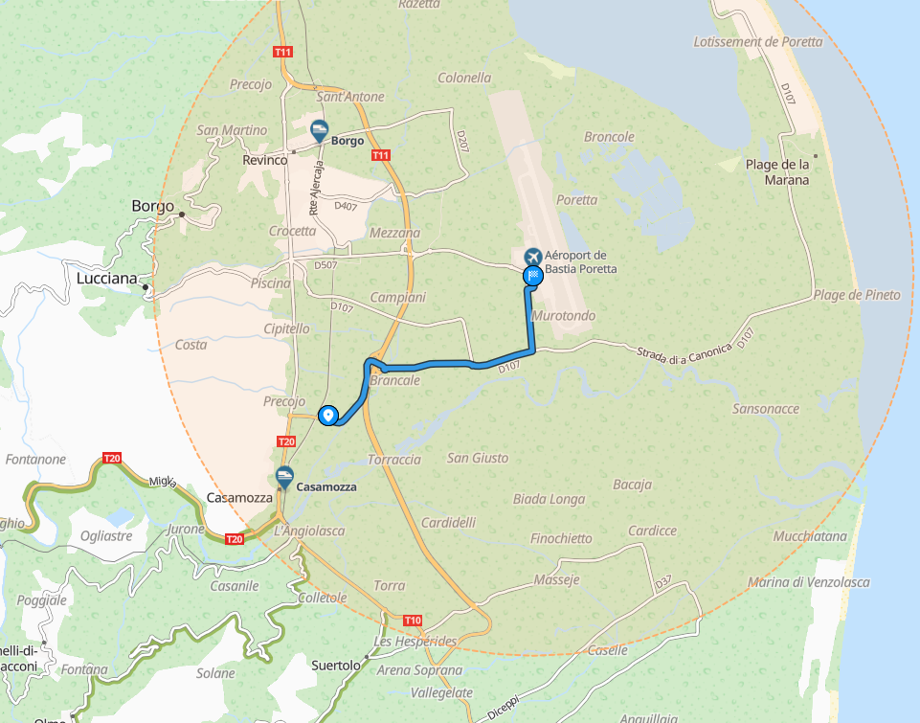

**SERVICE FORMATION**

Alan MORILLON

*Responsable du Centre de*

*Formation*

[alan.morillon@fft.fr](mailto:alan.morillon@fft.fr)

Christophe PENE

*Référent handicap*

<pcswtl@orange.fr>

**ÉQUIPE PÉDAGOGIQUE**

Régis TAFANELLI

[rtafanelli@fft.fr](mailto:rtafanelli@fft.fr)

Laurent HUET

[laurent.huet@fft.fr](mailto:laurent.huet@fft.fr)

Léo MASSOT

[leo.massot@fft.fr](mailto:leo.massot@fft.fr)

Alan MORILLON

*Toutes les formations*

[alan.morillon@fft.fr](mailto:alain.gripon@fft.fr)

Ligue Corse

04-95-34-92-00

<ligue.corse@fft.fr>

**AFDAS / OPCO BRANCHE DU SPORT**

Caroline DELORME

*Conseillère AFDAS*

<caroline.delorme@afdas.com>

PRÉAMBULE

Le présent règlement intérieur, rédigé conformément aux articles

R. 6352-1 et suivants et L. 6352-3 et suivants du Code du Travail et L 920-5-1 et Rg22-1 à Rg22-7 du Code des Organismes de Formations, a pour objet de fixer les règles pratiques de fonctionnement du Centre de Formation de la Ligue de Normandie de Tennis : Centre de Formation aux Métiers du Tennis.

Le centre de formation prépare à l’examen du Diplôme d’Etat de la Jeunesse, de l’Education et du Sport, du Diplôme d’Etat Supérieur de la Jeunesse, de l’Education et du Sport mention tennis, du CQP Educateur de Tennis, du TFP moniteur de Padel. Il organise également la formation continue des enseignants et la formation des bénévoles.

Le directeur assure l’organisation administrative du centre. Il fait respecter le présent règlement intérieur. Le Conseil du centre de formation applique les sanctions sur proposition du directeur.

#### ARTICLE 1 - CONTRAT

Le présent règlement intérieur doit être considéré par chacun comme un contrat auquel doit souscrire chaque stagiaire inscrit en centre de formation aux métiers du tennis.

#### ARTICLE 2 - TOLÉRANCE ET RESPECT D’AUTRUI

Chacun est tenu aux principes de respect d’autrui, de tolérance et de discrétion qui interdisent tout prosélytisme politique et confessionnel et qui proscrivent tout recours à la violence et aux contraintes.

#### ARTICLE 3 - LIEU ET HORAIRES

La formation aura lieu soit dans les locaux de la Ligue, soit dans des locaux extérieurs.

Les dispositions du présent Règlement sont applicables non seulement au sein des locaux de la Ligue, mais également dans tout local destiné à recevoir des formations.

Les horaires de la formation sont communiqués à chaque stagiaire lors de l’entrée en formation.

#### ARTICLE 4 - ASSIDUITÉ

L’assiduité est une condition essentielle pour que le stagiaire mène à bien son projet personnel. Toute absence doit être justifiée par écrit et sera automatiquement signalée à l’employeur.

Le stagiaire est tenu de signaler au secrétariat du centre de formation toute absence prévisible (organisation pédagogique).

L’inscription au centre de formation rend obligatoire la fréquentation de tous les cours.

En cas d’absence du/de la stagiaire pour un motif légitime (arrêt maladie ou de travail, absence pour raisons administratives) sur présentation d’un justificatif, seules les heures réalisées et attestées seront facturées.

Sont acceptés comme justificatifs d’absence et de retard :

* Arrêt de travail délivré par un médecin ;
* Certificat médical pour absence d’une journée maximum ;
* Convocation officielle : examens et concours, justice, police, armée ;
* Document remis par les administratifs ou assimilés : police, SNCF, …
* Événement familial tel que défini dans le Code du travail.

#### ARTICLE 5 - REPRÉSENTATION DES STAGIAIRES

***Uniquement pour les DE-DES***

Le stagiaire participe à sa propre formation : il est représenté au Conseil d’Administration par un délégué élu des stagiaires entre la 1ère et la 7ème semaine après le début du cycle.

#### ARTICLE 6 - HYGIÈNE ET PRÉVENTION

Chaque stagiaire doit veiller à sa sécurité personnelle et à celle des autres en respectant les consignes générales et particulières de sécurité et d’hygiène en vigueur sur le lieu de formation.

Toutefois, conformément à l’article R. 6352-1 du Code du travail, lorsque la formation se déroule dans une entreprise ou un établissement déjà doté d’un règlement intérieur en application du chapitre 1er du titre II du livre III de la 1ère partie du présent code, les mesures de sécurité et d’hygiène applicables aux stagiaires sont celles de ce dernier règlement.

En application de l’article L. 3511-7 du Code de la Santé publique portant interdiction de fumer dans les lieux affectés à un usage collectif, notamment scolaire, il est interdit de fumer dans les locaux de formation, sauf dans les lieux réservés à cet usage.

Il est interdit aux stagiaires de pénétrer ou de séjourner dans l’établissement en état d’ivresse ainsi que d’y introduire des boissons alcoolisées.

#### ARTICLE 7 - CONSIGNES D’INCENDIE

Conformément aux articles R. 4227-28 et suivants du Code du Travail, les consignes d’incendie et notamment un plan de localisation des extincteurs et des issues de secours sont affichés dans les locaux de formation de manière à être connus de tous les stagiaires.

#### ARTICLE 8 - MATÉRIELS ET LOCAUX

Chacun est appelé à contribuer à la propreté des lieux de travail et à leur entretien.

Les personnes reconnues responsables de dégradation volontaire ou de vols seront entendues par le Conseil du Centre de Formation qui pourra sanctionner le stagiaire jusqu’à l’exclusion.

Toute dégradation sera mise à sa charge.

L’inscription au Centre de Formation rend possible l’utilisation des terrains (sans réservation ni priorité).

#### ARTICLE 9 - TENUE ET COMPORTEMENT

Les stagiaires sont invités à se présenter au lieu de formation en tenue décente et à avoir un comportement correct à l’égard de toute personne présente dans l’organisme.

#### ARTICLE 10 - HÉBERGEMENT ET RESTAURATION

Les frais et de restauration pendant les périodes de cours sont à la charge du stagiaire.

#### ARTICLE 11 - USAGE DU MATÉRIEL

Chaque stagiaire a l’obligation de conserver en bon état le matériel qui lui est confié en vue de sa formation. Les stagiaires sont tenus d’utiliser le matériel conformément à son projet.

L’utilisation du matériel à d’autres fins, notamment personnelles est interdite, sauf pour le matériel mis à disposition à cet effet.

A la fin du stage, le stagiaire est tenu de restituer tout le matériel et document en sa possession appartenant à l’organisme de formation, sauf les documents pédagogiques distribués en cours de formation.

Il est formellement interdit, sauf dérogation expresse, d’enregistrer ou de filmer les sessions de formation.

La documentation pédagogique remise lors des sessions de formation est protégée au titre des droits d’auteur et ne peut être réutilisée autrement que pour un strict usage personnel.

La Ligue de Normandie décline toute responsabilité en cas de vol ou détérioration des objets personnels de toute nature déposés par le stagiaire dans les locaux de formation.

#### ARTICLE 12 - STAGES PRATIQUES

Les stages pratiques doivent être effectués selon les horaires déterminés par le responsable du centre d’accueil. Ces stages peuvent avoir lieu pendant les week-ends ou les jours fériés et les vacances scolaires.

#### ARTICLE 13 - PROTECTION SOCIALE

Les stagiaires n’étant pas sous contrat de travail avec un club devront avoir une protection sociale.

En cas d’arrêt pour maladie, les stagiaires devront respecter la législation et en informer le secrétariat de la ligue sous 24 heures.

#### ARTICLE 14 - ACCIDENT

Tout accident ou incident survenu à l’occasion ou en cours de formation doit être immédiatement déclaré par le stagiaire accidenté ou les personnes témoins de l’accident, au responsable de l’organisme.

#### ARTICLE 15 - ASSURANCE

Le Centre de Formation est assuré par l’intermédiaire de la Ligue Corse de Tennis, en responsabilité civile vis-à-vis des personnes présentes dans l’enceinte du Centre de Ligue.

Seule la responsabilité civile des stagiaires dans le temps de formation est couverte par l’assurance contractée par la Ligue.

#### ARTICLE 16 - SANCTIONS

Tout manquement du stagiaire à l’une des dispositions du présent Règlement Intérieur pourra faire l’objet d’une sanction.

Constitue une sanction au sens de l’article R. 6352-3 du Code du travail toute mesure, autre que les observations verbales, prise par le responsable de l’organisme de formation ou son représentant, à la suite d’un agissement du stagiaire considéré par lui comme fautif, que cette mesure soit de nature à affecter immédiatement ou non la présence de l’intéressé dans le stage ou à mettre en cause la continuité de la formation qu’il reçoit.

Selon la gravité du manquement constaté, la sanction pourra consister :

* Soit en un avertissement ;
* Soit en une mesure d’exclusion définitive.

Les amendes ou autres sanctions pécuniaires sont interdites.

Le responsable de l’organisme de formation doit informer de la sanction prise :

* L’employeur, lorsque le stagiaire est un salarié bénéficiant d’un stage dans le cadre du plan de formation en entreprise ;
* L’employeur et l’organisme paritaire qui a pris à sa charge les dépenses de la formation, lorsque le stagiaire est un salarié bénéficiant d’un stage dans le cadre d’un congé de formation.

#### ARTICLE 17 - PROCÉDURE DISCIPLINAIRE

Aucune sanction ne peut être infligée au stagiaire sans que celui- ci ait été informé au préalable des griefs retenus contre lui.

Lorsque le responsable de l’organisme de formation ou son représentant envisage de prendre une sanction qui a une incidence, immédiate ou non, sur la présence d’un stagiaire dans une formation, il est procédé ainsi qu’il suit :

* Le responsable de l’organisme de formation ou son représentant convoque le stagiaire en lui indiquant l’objet de cette convocation.
* Celle-ci précise la date, l’heure et le lieu de l’entretien. Elle est écrite et est adressée par lettre recommandée ou remise à l’intéressé contre décharge.
* Au cours de l’entretien, le stagiaire peut se faire assister par une personne de son choix, stagiaire ou salarié de l’organisme de formation.
* La convocation mentionnée à l’alinéa précédent fait état de cette faculté. Le responsable de l’organisme de formation ou son représentant indique le motif de la sanction envisagée et recueille les explications du stagiaire.

Dans le cas où une exclusion définitive du stage est envisagée, une commission de discipline est constituée, où siègent des représentants des stagiaires.

* Elle est saisie par le responsable de l’organisme de formation ou son représentant après l’entretien susvisé qui formule un avis sur la mesure d’exclusion envisagé.
* Le stagiaire est avisé de cette saisine. Il est entendu sur sa demande par la commission de discipline. Il peut dans ce cas être assisté par une personne de son choix, stagiaire ou salarié de l’organisme. La commission de discipline transmet son avis au directeur de l’organisme dans un délai d’un jour franc après sa réunion.
* La sanction ne peut intervenir moins d’un jour franc ni plus de

15 jours après l’entretien ou, le cas échéant, après la transmission de l’avis de la commission de discipline. Elle fait l’objet d’une décision écrite et motivée, notifié au stagiaire sous la forme d’une lettre qui lui est remise contre décharge ou d’une lettre recommandée.

Lorsque l’agissement a donné une mesure conservatoire d’exclusion temporaire à effet immédiat, aucune sanction définitive, relative à cet agissement, ne peut être prise sans que le stagiaire ait été informé au préalable des griefs retenus contre lui et éventuellement que la procédure ci-dessus décrite ait été respectée.

#### ARTICLE 18 - LES DEVOIRS ET OBLIGATIONS DES STAGIAIRES

**L’obligation d’honorabilité**

Tout apprenti éducateur doit satisfaire à une obligation d’honorabilité (article L 212-9 et L 212-10 du code du sport).

Il ne peut en effet exercer ses fonctions s'il a fait l'objet :

* D’une condamnation pour crime ou délit prévue aux différents articles cités par l'article L 212-9 du code du sport
* D’une mesure administrative d'interdiction de participer à quelque titre que ce soit, ou de suspension, à la direction et à l'encadrement d'institutions et d'organismes soumis aux disposition législatives ou réglementaires relatives à la protection des mineurs accueillis en centre de vacances et de loisirs, ainsi que de groupement de jeunesse.
* D’une mesure administrative d'interdiction d'exercer ou d'une injonction d'exercer ou d'une injonction de cesser d'exercer

Conformément à l'article L 212-10 du code du sport, le fait d'exercer les fonctions d'éducateur sportif sans posséder les qualifications requises à l'article L 212-1 est passible d'une peine de prison d'un an et d'une amende de 15000 euros.

**Le bulletin n°2 de casier judiciaire est demandé directement par l'administration lors de la déclaration de l'éducateur sportif « stagiaire »**, permettant ainsi de vérifier les conditions d'honorabilité citées ci-dessus.

L’obligation d’honorabilité s’applique également aux animateurs. En effet, l’article L 133-6 du code de l’action sociale et des familles conditionne l’accueil collectif des mineurs à un contrôle du bulletin n°2 du casier judiciaire des animateurs. Ce dernier se doit d’être vierge.

Le présent règlement intérieur entre en application à compter du 1er jour de formation.

Un exemplaire du présent règlement est disponible dans les locaux de la Ligue Corse de Tennis.